Informatieblad – Aldabra reuzenschildpad

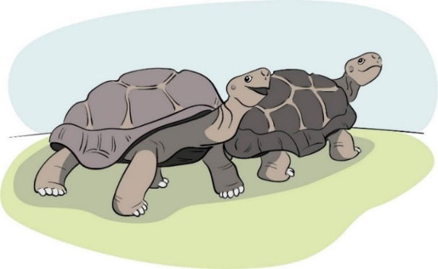

Hallo, ik ben een Aldabra reuzenschildpad. Ik wil jullie uitleggen wat biodiversiteit is en waarom het zo belangrijk is voor mijn familie in het wild.

**Verschillen binnen een soort**

Wij zijn één van de grootste landschildpadden ter wereld. We kunnen wel 1.20 meter lang worden en 250 kilo wegen! Misschien denken jullie dat wij reuzenschildpadden met onze grijze schilden erg op elkaar lijken, toch zijn we allemaal anders. Net als de kinderen in jullie klas, zijn wij natuurlijk niet allemaal even groot. Voor ons reuzenschildpadden is het handig om groot te zijn. Met onze grote koepelvormige schilden zijn wij goed beschermd tegen roofdieren. Ook is het handig om een lange nek te hebben. Schildpadden met de langste nek kunnen bij de hoogste takken van de struiken. Als er door droogte te weinig gras is, kunnen mijn soortgenoten met de langste nekken toch aan genoeg voedsel komen.

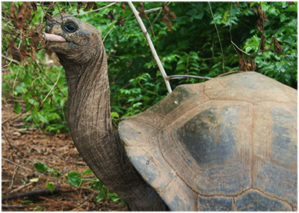

Door de lange nek kan de Aldabra landschildpad bij hoge blaadjes komen (foto: Jonathan Shaw)

Hoe meer wij van elkaar verschillen, hoe groter de kans dat sommige van ons kunnen overleven als onze leefomgeving verandert.

Hoe meer verschillen tussen soortgenoten, hoe groter de biodiversiteit binnen de soort.

**Verschillen tussen soorten**

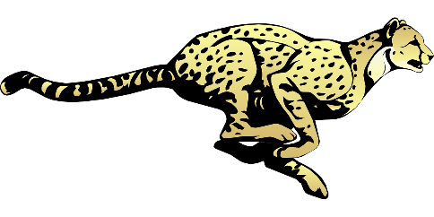Er zijn natuurlijk nog grotere verschillen tussen Aldabra reuzenschildpadden en andere diersoorten. Wat ons heel bijzonder maakt, is hoe oud we kunnen worden. Een verre oom van ons is wel meer dan 170 jaar! Dat is nog eens wat anders dan een eendagsvlieg. We behoren net als de tuinslak tot de langzaamste landdieren. Een groot verschil met het snelste landdier: de cheetah. Geen wonder dat ons voedsel vooral bestaat uit grassprietjes terwijl cheetahs antilopes vangen. Waar wij wonen is er soms maar weinig eten en drinken. Dat is niet zo erg. Wij zijn koudbloedig. Dit betekent dat wij altijd net zo warm of koud zijn als de omgeving. We leven gelukkig op een plek waar het eigenlijk altijd warm is. Zonder warmte kunnen wij niet veel doen. Omdat we verder maar weinig energie nodig hebben, kunnen we heel lang doen met weinig eten. Ook al zijn we reuzenschildpadden en zijn we groot, we kunnen goed drijven. Dat komt doordat onze longen net onder ons schild liggen. We hebben dus een soort ingebouwd zwemvest.

(foto: Pixabay)

Hoe meer verschillende soorten dieren er zijn, hoe groter de biodiversiteit.



**Relaties tussen levensvormen**

We eten vooral grassen en struiken. Het maakt ons niet zoveel uit welke grassen we eten. Af en toe eten we het vlees van dode dieren. Soms zelfs van een dode schildpad. Sommige planten in ons leefgebied hebben zich aangepast aan ons. De planten hebben zich zo aangepast dat hun zaden onderaan de plant groeien in plaats van bovenaan. Daardoor eten wij de zaden niet op en kunnen de grassen en kruiden zich toch verspreiden. Deze grassen en kruiden noemen we ook wel ‘schildpadgras’. Er zijn trouwens ook planten waar we de zaden wel van eten. Die zaden verspreiden we via onze poep.

Door onze zoektocht naar eten zijn we net als olifanten. Waar wij wonen zijn we namelijk het grootste dier. De paden die wij maken worden gebruikt door kleine dieren die eten zoeken. Er is ook een heremietkreeft die zijn eten uit onze poep haalt. Het gebruik van onze paden en het eten van onze poep is niet erg. Waar we wel last van hebben zijn de kokoskrabben. Die eten onze eieren en jonge schildpadden op en kunnen zo onze soort bedreigen.

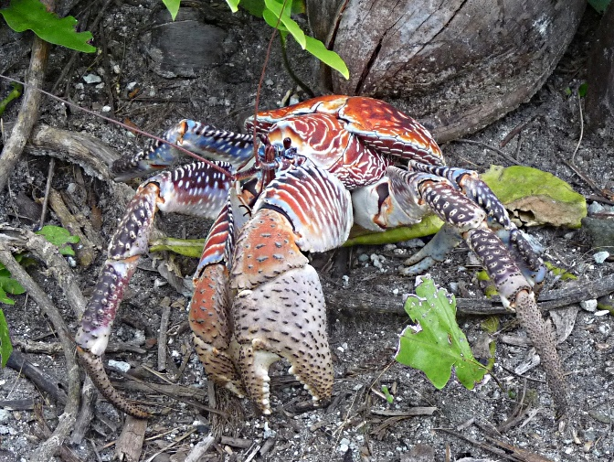

Kokoskrabben jagen op de eieren en jongen van de Aldabra landschildpad (foto: USFWS)

Om te overleven hebben we andere levensvormen zoals verschillende soorten planten nodig als voedsel. Bacteriën in onze darmen helpen met de vertering van het voedsel. Sommige planten willen juist dat wij ze opeten, omdat wij hun zaden via onze poep verspreiden. We hebben ook relaties met levensvormen die we niet zo leuk vinden, zoals met kokoskrabben.

Hoe meer biodiversiteit, hoe meer verschillende levensvormen de kans krijgen om te overleven.

Afkoelen in een plas water (foto: Bernard Dupont)

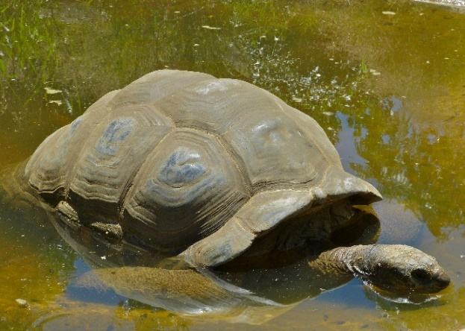

**Verschillende leefgebieden**

Wij Aldabra reuzenschildpadden leven op het koraaleiland Aldabra. Dat is één van de eilanden van de Seychellen. Dit is een Afrikaans land dat in de Indische Oceaan ligt.

Het is erg warm en droog op Aldabra. We zijn te vinden in de graslanden, mangrovemoerassen en duinen. Vooral de graslanden zijn belangrijk, omdat we gras en struiken eten. Daar vind je ons dan ook vaak in groepen bij elkaar. Ook zand is belangrijk, omdat we een hol graven om ons te verschuilen voor roofdieren en om de eieren uit te broeden. Als de eieren uitkomen zijn de jonge schildpadden meteen zelfstandig. Aldabra reuzenschildpadden zijn vooral ’s ochtends actief. Als het tijdens de dag heel erg heet wordt, dan schuilen we onder bomen en in ons hol. We koelen ook wel eens af in een zeldzame plas water. Omdat we op een koraaleiland leven, zijn we altijd omringd door zee. En al doen we het niet vaak, we kunnen wel zwemmen in de zee.

Zoals jullie zien kan de Aldabra reuzenschildpad niet zonder grasland, zoals de panda niet zonder bamboebossen kan en het zeepaardje niet zonder warm zeewater.

Hoe meer verschillende leefgebieden er zijn, hoe groter de biodiversiteit is.